Seafile Cloudspeicher
Seit einer Weile bieten wir Seafile als Alternative zur Owncloud an - und sind bisher ganz angetan von der Funktionalität.
Unsere Seafile Webseite ist unter
- https://seafile.datenkollektiv.net
erreichbar.
Wer eine Owncloud-Instanz nutzt, kann sich aktuell noch in einer Testphase mit den gleichen Benutzerdaten auch in die Seafile-Cloud einloggen.
Wir haben Seafile jetzt eine Zeit getestet und empfinden es als zuverlässig und stabil. Wir empfehlen aber grundsätzlich keine Daten exklusiv nur im Cloudspeicher (owncloud, seafile) zu speichern. Es sollte immer eine lokale Kopie der Daten exisitieren, bei denen auch sichergestellt ist, dass sie im Zuge einer Synchronisation mit Seafile nicht gelöscht werden, wenn Daten serverseitig auf dem Seafile Server gelöscht werden (z.B. von anderen User*innen, die Zugriff auf die Bibliothek haben - oder, was nie auszuschließen ist, aufgrund eines technischen Problems.
Der Fokus von Seafile liegt auf der Verwaltung von Dateien, dem Zugriff online wie offline, der Synchronisation verschiedener Geräte untereinander und dem Teilen von Daten zwischen verschiedenen Benutzer_innen:
- Up- und Download von Dateien
- Online-Ansicht von PDFs, Libre-/OpenOffice-Dokumenten, Bildern u.a.
- Unterstützung mehrere sogenannter Bibliotheken
- verschlüsselte Bibliotheken
- Dateidownload für andere: Verschicken von Download-Links per E-Mail direkt aus Seafile
- Upload-Möglichkeit für andere: Dritte können große Dateien in die eigene Seafile Instanz laden - ohne dass sie auf andere Daten zugreifen können
- Teilen von Bibliotheken mit beliebigen anderen Nutzer_innen
- integriertes einfaches Wiki
- Integriertes einfaches Diskussionsforum
- Sync-Clients für die verbreitetsten Betriebssysteme
Trotz dieser langen Liste an Funktionen, beschränkt sich Seafile auf einige Kernaufgaben (im Gegensatz zu Owncloud) - das macht die Software relativ schlank und schnell.
Wir laden ein, Seafile auf unseren Servern zu testen und freuen uns über Rückmeldungen. Wir selbst werden die Entwicklung von Seafile beobachten - und Seafile möglicherweise in „unser Portfolio“ an Diensten aufnehmen.

Bibliotheken Teilen
Seafile-Bibliotheken können mit anderen geteilt werden:
- Entweder über einen Link - für Personen, die keinen eigenen Login haben
  - wahlweise nur lesbar oder auch schreibbar - ggf. mit Passwort-Schutz
- oder als direkter Share für User_innen, die auch eine Login für Seafile haben.
Für den zweiten Fall wird die primäre E-Mail-Adresse der Nutzer_in benötigt:
Um eine Freigabe einzurichten auf das Teilen-Symbol 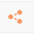klicken:
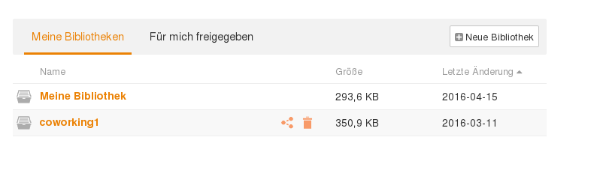
Dann wahlweise eine Freigabe über einen Upload- oder Download-Link vornehmen:
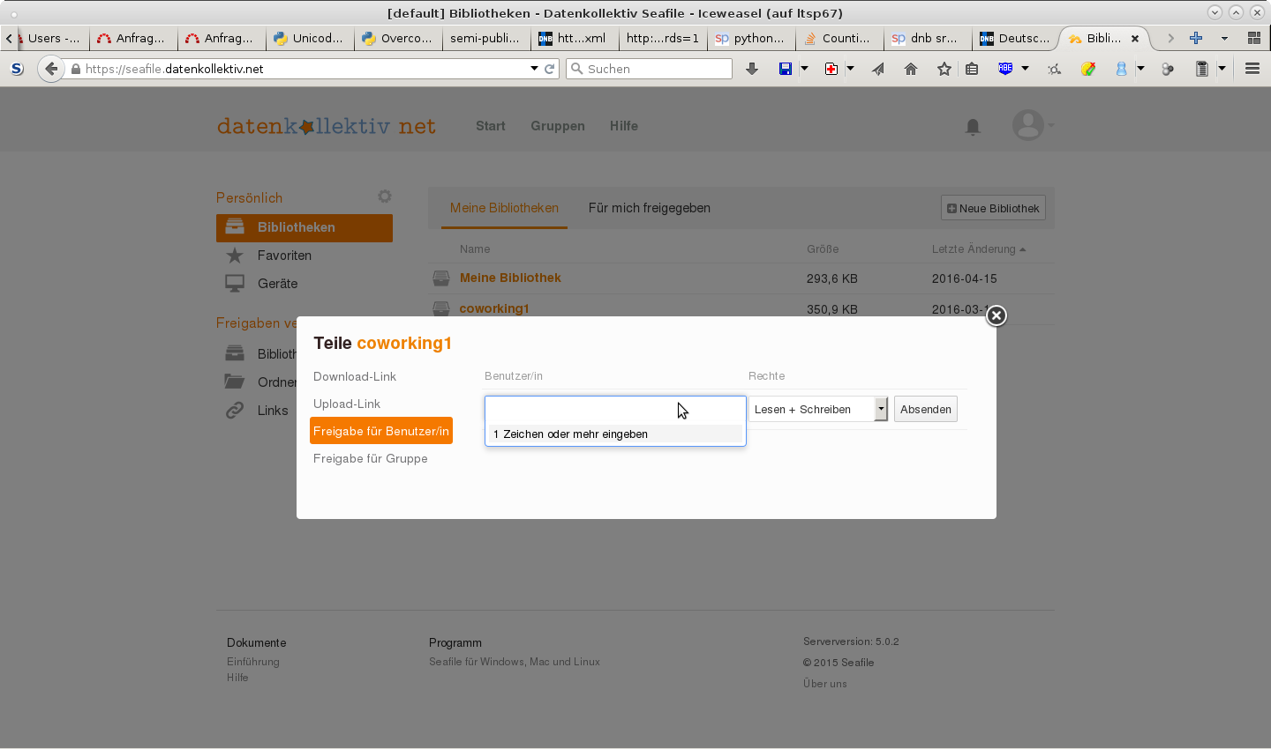
Ob die eingegebene Adresse zu einem existierenden Login gehört lässt sich folgendermaßen feststellen. Wird die Adresse nach der vollständigen Eingabe - aber vor dem Bestätigen - mit einem Fragezeichen angezeigt, existiert kein Login zu dieser Adresse. (Die andere User*in muss sich aber vorher mindestens einmal eingeloggt haben). In diesem Fall kann die Freigabe nur über einen Link erfolgen.
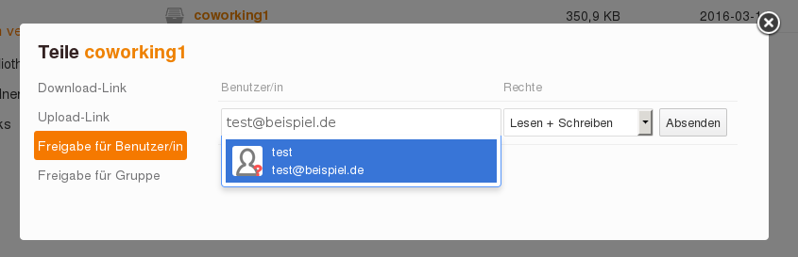

Teilen über Gruppen
Soll eine Bibliothek mit mehreren Personen (Accounts) geteilt werden, empfehlen sich Gruppen zur übersichtlichen Verwaltung. Die Gruppen von Seafile werden intern in der Seafile-Software gespeichert und korrespondieren nicht mit den Gruppen innerhalb anderer Systeme auf unseren Servern (Kolab-Gruppen).

Neue Gruppe erstellen
Dazu ganz oben im Menü auf Gruppen klicken und die Gruppenübersicht aufrufen. Neben „Meine Gruppen“ gibt es nun ein Feld mit „Neue Gruppe“:
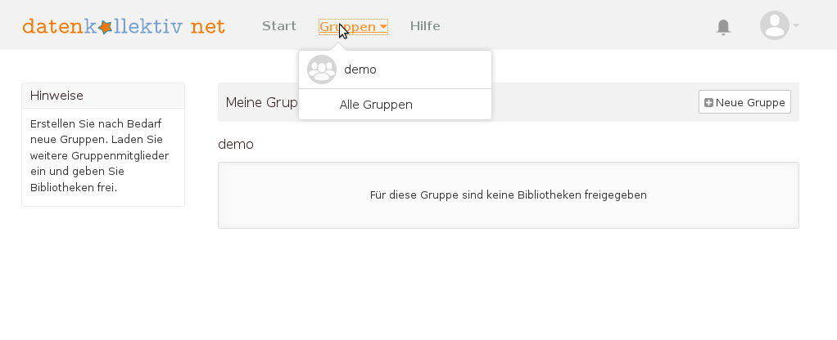
dort den Gruppennamen eintragen:
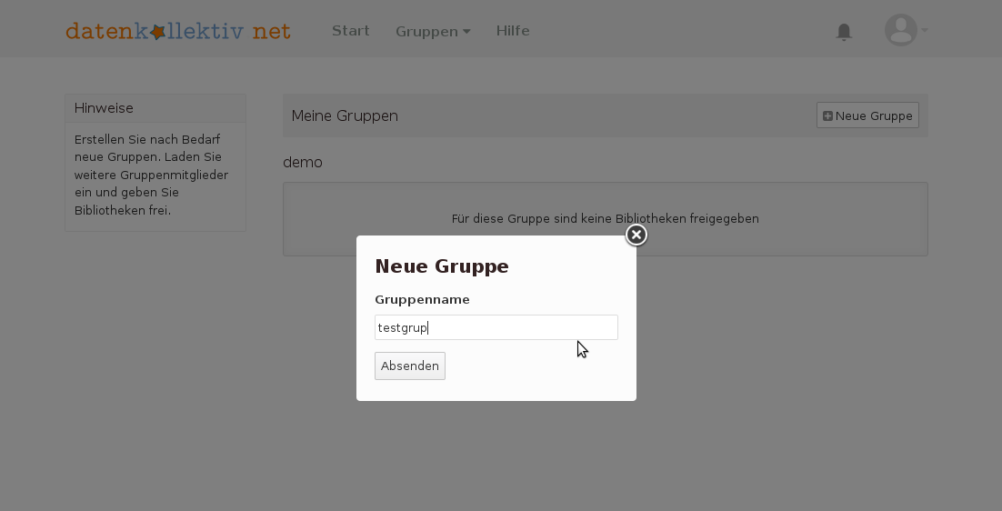
Das Teilen von Gruppen funktioniert jetzt analog zum (Teilen mit anderen User*innen). Nur dass jetzt „Freigabe für Gruppe“ gewählt werden muss:
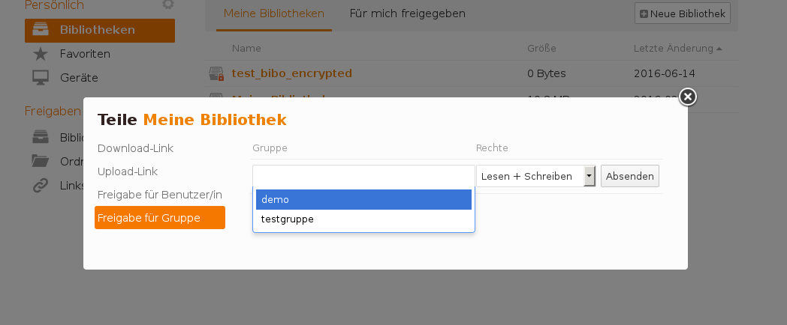

Gruppenmitglieder hinzufügen
Um Gruppenmitglieder hinzuzufügen, links auf „Administration“ klicken. Im Folgenden Fenster gibt es im Hauptfenster drei Reiter:
- Mitglieder
- Admins
- Einstellungen
→ Hier Mitglieder wählen (sollte bereits aktiviert sein):
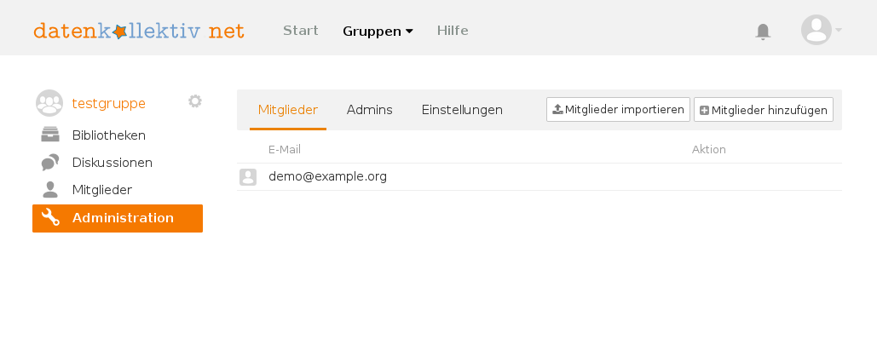
… und oben rechts „Gruppenmitglieder hinzufügen wählen. Im daruf folgenden Dialog muss nun die E-Mail-Adresse der User*in eingegeben werden. Erscheint nach Eingabe ein kleines rotes Fragezeichen im Icon (siehe auch -> Bibliotheken teilen), ist die E-Mail-Adresse unbekannt .

Gruppen administrieren
Um Einstellungen an der Gruppe vorzunehmen muss auf den Reiter Administration geklickt werden. Dort lassen sich Gruppen nun umbenennen, löschen oder auch auf andere User*innen übertragen.
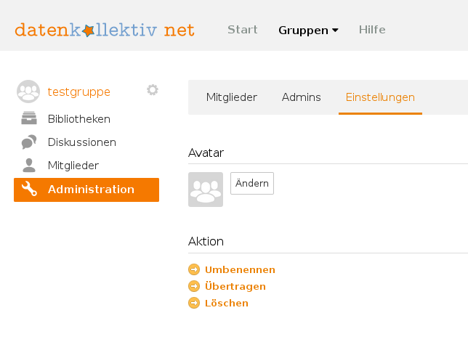
Unter dem Reiter „Admins“ lassen sich weitere Administrator*innen für die Gruppe auswählen.

Seafile-Integration im Datenkollektiv-Webmailer
Die Integration in den Roundcube Webmailer funktioniert im Moment nur für Nutzer_innen von Groupware-Domains, die sich unter https://kolab.datenkollektiv.net anmelden können. Für die Nuzter_innen von mail.datenkollektiv.net werden wir das Feature bei Gelegenheit auch übernehmen.
Um seine Seafile-Ordner auch in der Roundcube zur Verfügung zu haben ist wie folgt vorzugehen. Im Reiter 'Dateien' im unteren linken Bildschirmbereich auf das 'Zahnrad' und dann 'Speicher hinzufügen' linksklicken. Im folgenden Menü sind ein Name für die Verbindung sowie der 'Hostname' seafile.datenkollektiv.net anzugeben. 'Username' und 'Passwort' sind die gleichen wie in der Roundcubeanmeldung. Nun noch mit 'Speichern' bestätigen und in der linken Spalte sollte ein Ordner erscheinen, der in unsere Seafile zeigt.


